
МИНОБРНАУКИ РОССИИ

Федеральное государственное бюджетное образовательное учреждение высшего образования

«МИРЭА - Российский технологический университет»

РТУ МИРЭА

Институт информационных технологий (ИТ)
Кафедра прикладной математики (ПМ)

ОТЧЕТ ПО ПРАКТИЧЕСКОЙ РАБОТЕ №8
по дисциплине
«Технологии и инструментарий анализа больших данных»

Выполнил: студент группы ИКБО-33-22 | Шило Ю. С.
Проверил: преподаватель | Юрченков И.А.

Практическая работа выполнена « » 2025 г.
(подпись студента)

Зачтено « » 2025 г.
(подпись преподавателя)

Москва 2025

Практическая работа №8
- Настроить виртуальную машину Ubuntu Server 22.04.5 LTS в системе виртуализации операционных систем, а также настроить Docker контейнеры PostgreSQL, Arenadata Cluster Manager совместно с бандлами для кластера и мониторинга (Prometheus, Grafana). (1 балл)
В отчет прикрепить скриншот с интерфейса ADCM на странице Cluster->Overview где показано, что все сервисы подняты и работают в штатном режиме.
- Создать базу данных ecommerce и развернуть public схему таблиц, на основе приложенного скрипта, для хранения данных транзакций в PostgreSQL посредством postgresql-client (DBeaver или любой другой админ баз данных). Для каждой таблицы сделать импорт данных посредством импорта из CSV-файла в следующем порядке (1 балл):
- geolocation – geolocation.csv
- leads_closed – leads_closed.csv
- product_category_name_translation – product_category_name_translation.csv
- sellers - sellers.csv
- customers – customers.csv
- leads_closed – leads_closed.csv
- products – products.csv
- orders – orders.csv
- order_items – order_items.csv
- order_reviews – order_reviews.csv
- order_payments – order_payments.csv
В отчет прикрепить визуализацию схемы таблиц, полученную в консоли командной строки или в виде диаграммы в админе баз данных (например DBeaver).
- Написать запросы на языке SQL для базы данных ecommerce для получения данных по следующим заданиям:

3.1. ТОП-10 категорий по выручке, с переводом (0,5 балла)
Нужно определить десять товарных категорий с наибольшим оборотом продаж. Для каждой категории требуется посчитать сумму цен всех проданных позиций (это и есть выручка/GMV категории), количество уникальных заказов, в которых встречались товары этой категории, и общее число товарных позиций. Дополнительно к исходному названию категории нужно вывести её англоязычный перевод из словаря переводов. Итоговый набор данных должен быть отсортирован по выручке по убыванию и ограничен первыми десятью строками.
SELECT
p.product_category_name AS category_name,
t.product_category_name_english AS category_name_english,
SUM(oi.price) AS revenue_gmv,
COUNT(DISTINCT oi.order_id) AS unique_orders,
COUNT(*) AS total_items
FROM
order_items oi
JOIN
products p ON oi.product_id = p.product_id
LEFT JOIN
product_category_name_translation t ON p.product_category_name = t.product_category_name
WHERE
p.product_category_name IS NOT NULL
GROUP BY
p.product_category_name, t.product_category_name_english
ORDER BY
revenue_gmv DESC
LIMIT 10;
category_name | category_name_english | revenue_gmv | unique_orders | total_items
beleza_saude | health_beauty | 1258681.34 | 8836 | 9670
relogios_presentes | watches_gifts | 1205005.68 | 5624 | 5991
cama_mesa_banho | bed_bath_table | 1036988.68 | 9417 | 11115
esporte_lazer | sports_leisure | 988048.97 | 7720 | 8641
informatica_acessorios | computers_accessories | 911954.32 | 6689 | 7827
moveis_decoracao | furniture_decor | 729762.49 | 6449 | 8334
cool_stuff | cool_stuff | 635290.85 | 3632 | 3796
utilidades_domesticas | housewares | 632248.66 | 5884 | 6964
automotivo | auto | 592720.11 | 3897 | 4235
ferramentas_jardim | garden_tools | 485256.46 | 3518 | 4347
beleza_saude | health_beauty | 1258681.34 | 8836 | 9670
relogios_presentes | watches_gifts | 1205005.68 | 5624 | 5991
cama_mesa_banho | bed_bath_table | 1036988.68 | 9417 | 11115
esporte_lazer | sports_leisure | 988048.97 | 7720 | 8641

3.2. Платежное поведение (0,5 балла)
Нужно сравнить используемые способы оплаты. По каждому типу оплаты требуется вывести количество зарегистрированных платежей, среднее число рассрочек (если применимо), средний размер платежа и долю заказов, в которых встречается данный способ оплаты.
Под долей заказов понимается отношение числа уникальных заказов, где зафиксирован хотя бы один платёж данного типа, к общему числу уникальных заказов, по которым известны записи об оплате.
Следует учитывать, что у одного заказа может быть несколько платежей. Доля считается на уровне «есть/нет» для типа оплаты в заказе.
WITH order_payment_stats AS (
SELECT
payment_type,
COUNT(*) AS payment_count,
AVG(payment_installments) AS avg_installments,
AVG(payment_value) AS avg_payment_value,
COUNT(DISTINCT order_id) AS orders_with_payment_type
FROM order_payments
GROUP BY payment_type
),
total_orders AS (
SELECT COUNT(DISTINCT order_id) AS total_orders_count
FROM order_payments
)
SELECT
ops.payment_type,
ops.payment_count,
ROUND(ops.avg_installments, 2) AS avg_installments,
ROUND(ops.avg_payment_value, 2) AS avg_payment_value,
ops.orders_with_payment_type,
ROUND(
ops.orders_with_payment_type * 100.0 / tot.total_orders_count,
2
) AS order_percentage
FROM order_payment_stats ops
CROSS JOIN total_orders tot
ORDER BY ops.payment_count DESC;
payment_type | payment_count | avg_installments | avg_payment_value | orders_with_payment_type | order_percentage
credit_card | 76795 | 3.51 | 163.32 | 76505 | 76.94
boleto | 19784 | 1.00 | 145.03 | 19784 | 19.90
voucher | 5775 | 1.00 | 65.70 | 3866 | 3.89
debit_card | 1529 | 1.00 | 142.57 | 1528 | 1.54
not_defined | 3 | 1.00 | 0.00 | 3 | 0.00

3.3. Зависимость оценки от скорости доставки (0,5 балла)
Нужно изучить, как длительность доставки коррелирует с оценками в отзывах. Для каждого заказа с отзывом и известной фактической датой доставки рассчитывается длительность доставки в днях как разница между датой доставки клиенту и датой покупки.
Далее каждый заказ попадает в один из трёх интервалов длительности:
- до пяти дней включительно,
- от шести до десяти дней включительно,
- более десяти дней.
Для каждого интервала требуется посчитать количество заказов и среднюю оценку из отзывов. Итог должен содержать три строки — по одному агрегату на интервал — в логическом порядке от самого быстрого интервала к самому длительному.
WITH delivery_data AS (
SELECT
o.order_id,
o.order_purchase_timestamp,
o.order_delivered_customer_date,
r.review_score,
EXTRACT(DAY FROM
(o.order_delivered_customer_date - o.order_purchase_timestamp)
) AS delivery_duration_days
FROM orders o
JOIN order_reviews r ON o.order_id = r.order_id
WHERE o.order_delivered_customer_date IS NOT NULL
AND o.order_purchase_timestamp IS NOT NULL
AND r.review_score IS NOT NULL
),
delivery_intervals AS (
SELECT
order_id,
review_score,
CASE
WHEN delivery_duration_days <= 5 THEN 'до 5 дней'
WHEN delivery_duration_days BETWEEN 6 AND 10 THEN '6-10 дней'
ELSE 'более 10 дней'
END AS delivery_interval
FROM delivery_data
WHERE delivery_duration_days >= 0 -- исключаем некорректные данные
)
SELECT
delivery_interval,
COUNT(order_id) AS orders_count,
ROUND(AVG(review_score), 2) AS avg_review_score
FROM delivery_intervals
GROUP BY delivery_interval
ORDER BY
CASE
WHEN delivery_interval = 'до 5 дней' THEN 1
WHEN delivery_interval = '6-10 дней' THEN 2
ELSE 3
END;
delivery_interval | orders_count | avg_review_score
до 5 дней | 19008 | 4.43
6-10 дней | 32408 | 4.35
более 10 дней | 43451 | 3.90

3.4. Эффективность продавцов (0,5 балла)
Нужно получить рейтинг продавцов по активности и базовым бизнес-показателям. Для каждого продавца считается количество уникальных заказов, в которых он участвовал, число уникальных клиентов, которым он продал хотя бы одну позицию, общее число проданных товарных позиций, совокупный оборот по этим позициям (сумма цен) и средняя стоимость доставки на позицию (среднее от значений стоимости фрахта по позициям). Затем формируется топ-10 продавцов, отсортированный по числу заказов по убыванию. В отчёте по каждому продавцу должны присутствовать перечисленные метрики.
SELECT
s.seller_id,
COUNT(DISTINCT oi.order_id) AS unique_orders_count,
COUNT(DISTINCT o.customer_id) AS unique_customers_count,
COUNT(*) AS total_items_sold,
ROUND(SUM(oi.price), 2) AS total_revenue,
ROUND(AVG(oi.freight_value), 2) AS avg_freight_per_item
FROM order_items oi
JOIN orders o ON oi.order_id = o.order_id
JOIN sellers s ON oi.seller_id = s.seller_id
GROUP BY s.seller_id
ORDER BY unique_orders_count DESC
LIMIT 10;
seller_id | unique_orders_count | unique_customers_count | total_items_sold | total_revenue | avg_freight_per_item
6560211a19b47992c3666cc44a7e94c0 | 1854 | 1854 | 2033 | 123304.83 | 13.75
4a3ca9315b744ce9f8e9374361493884 | 1806 | 1806 | 1987 | 200472.92 | 17.65
cc419e0650a3c5ba77189a1882b7556a | 1706 | 1706 | 1775 | 104288.42 | 14.46
1f50f920176fa81dab994f9023523100 | 1404 | 1404 | 1931 | 106939.21 | 18.21
da8622b14eb17ae2831f4ac5b9dab84a | 1314 | 1314 | 1551 | 160236.57 | 16.09
955fee9216a65b617aa5c0531780ce60 | 1287 | 1287 | 1499 | 135171.70 | 16.97
7a67c85e85bb2ce8582c35f2203ad736 | 1160 | 1160 | 1171 | 141745.53 | 17.85
ea8482cd71df3c1969d7b9473ff13abc | 1146 | 1146 | 1203 | 37177.52 | 14.58
4869f7a5dfa277a7dca6462dcf3b52b2 | 1132 | 1132 | 1156 | 229472.63 | 17.45
3d871de0142ce09b7081e2b9d1733cb1 | 1080 | 1080 | 1147 | 94914.20 | 19.56

- Построить дашборд в Grafana для визуализации данных из ecommerce на основе следующих задач и нескольких ваших созданных визуализаций:
4.1. Динамика числа заказов (0.5 балла)
Нужно показать динамику общего числа заказов по месяцам. Для каждого месяца в хронологическом порядке считается количество уникальных заказов, оформленных в этот месяц. Полученный временной ряд должен быть представлен линией, позволяющей увидеть рост, падения или сезонность количества заказов.
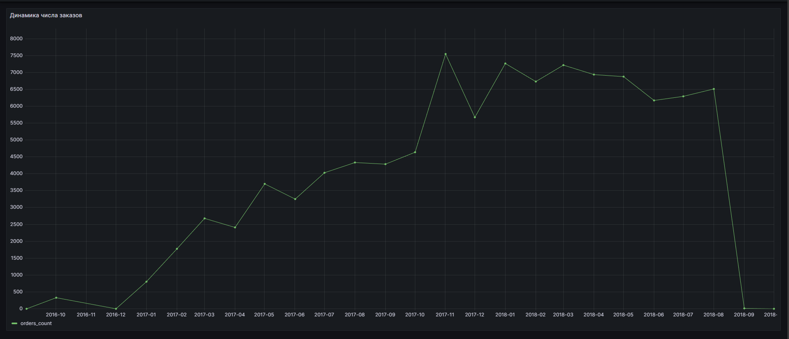
Больше всего заказов произошло в декабре 2017 года. В исходных данных начало идет с 2016 года, а заканчивается в 2018 году.

4.2. Количество заказов по оценкам (0.5 балла)
Нужно построить распределение количества заказов по оценкам клиентов. Для этого все отзывы группируются по выставленной оценке, и для каждой категории оценки подсчитывается количество заказов, получивших такую оценку. Результат следует отобразить в виде отдельных вертикальных столбцов, показывающих частоту каждой оценки.

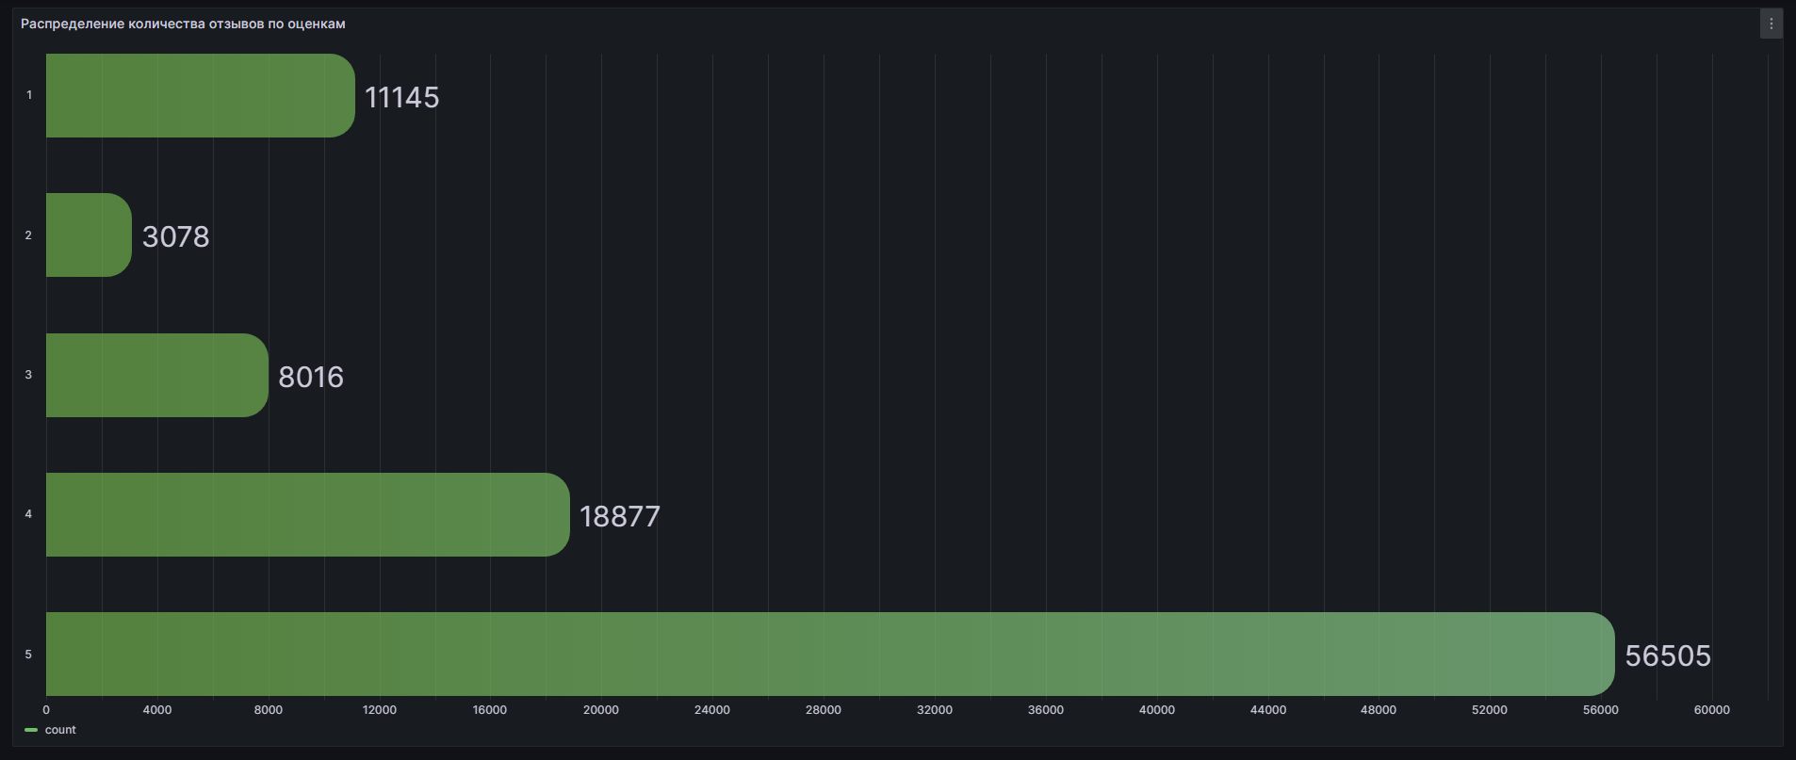
Присутствует много заказов с оценкой 5, количество с оценкой 2 меньше всего.

4.3. Распределение способов оплаты (0.5 балла)
Необходимо показать распределение способов оплаты заказов. Для этого подсчитывается количество уникальных заказов, оплаченных каждым способом. Итоговые доли по каждому методу оплаты отображаются на круговой диаграмме, где сегменты представляют разные способы оплаты, а их размер соответствует доле.

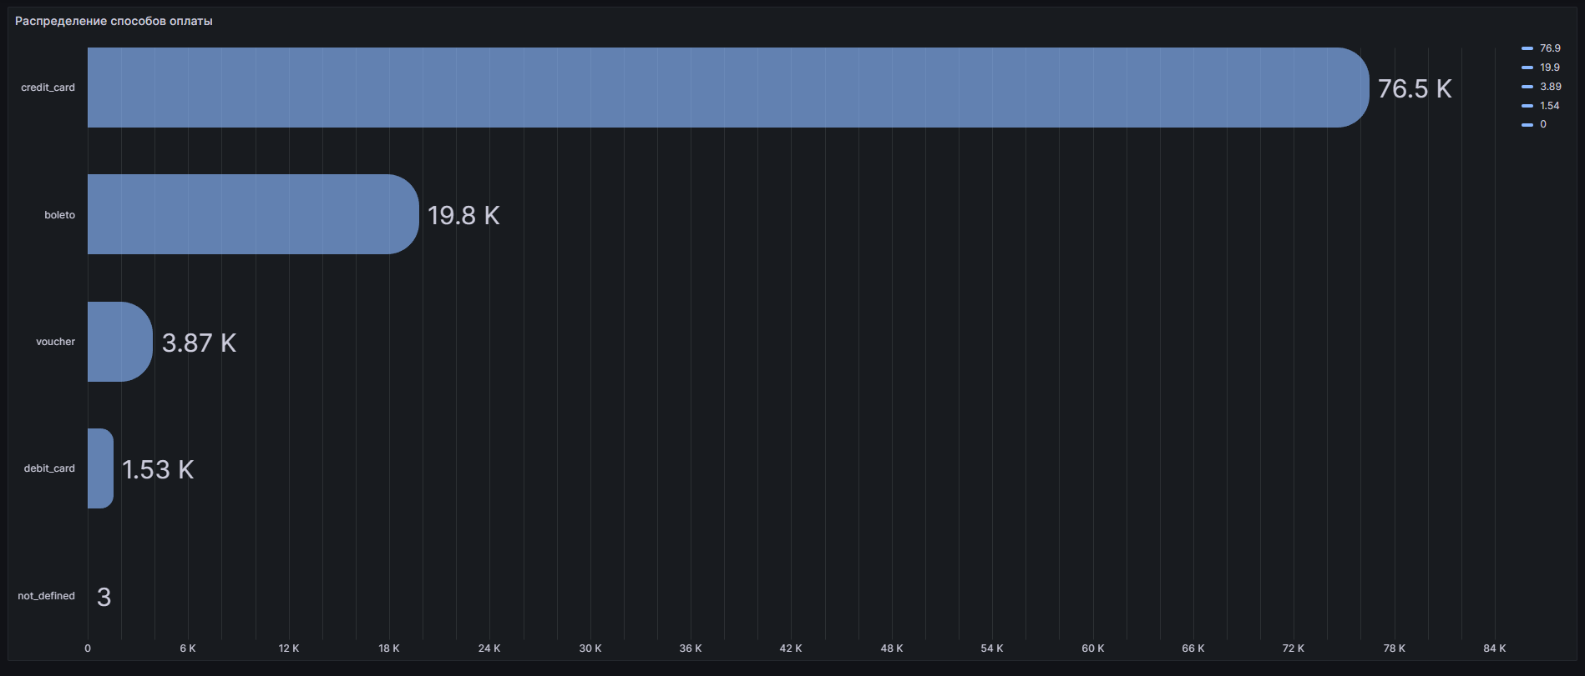
Больше всего заказов были оплачены при помощи кредитных карт около 75 тысяч уникальных заказов. Меньше всего было оплачено при помощи дебетовой карты 1.5 тысяч.

4.4. Топ товарных категорий по объему продаж (0.5 балла)
Задача заключается в том, чтобы вывести топ-10 товарных категорий по общему объёму продаж. Для каждой категории суммируется стоимость всех товарных позиций, после чего выбираются десять лидеров. Визуализация выполняется в виде горизонтальных столбцов (линеек), что позволяет удобно сравнивать категории между собой по длине.

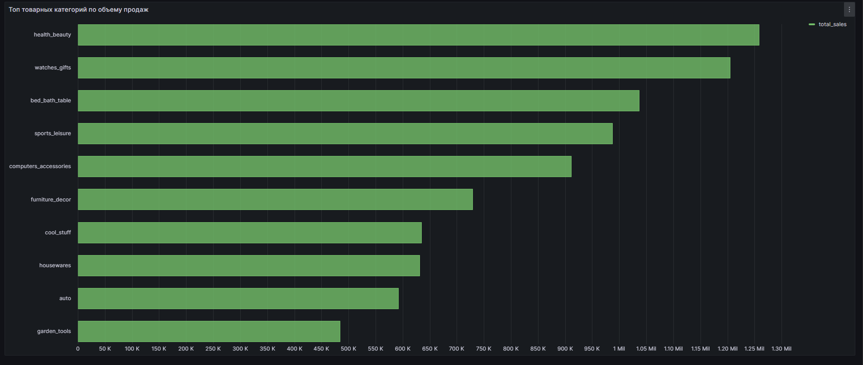
Открывает топ 10 товаров товары для сада всего было приобретено около 500 тысяч товаров. Больше всего же купили товаров из категории красота и здоровье около 1.26 миллионов товаров.

4.5 Ваши дополнительные две визуализации по 1 баллу каждый + дашборд отдельно в виде скриншотов, в котором умещается ваш дашборд. (2 балла)
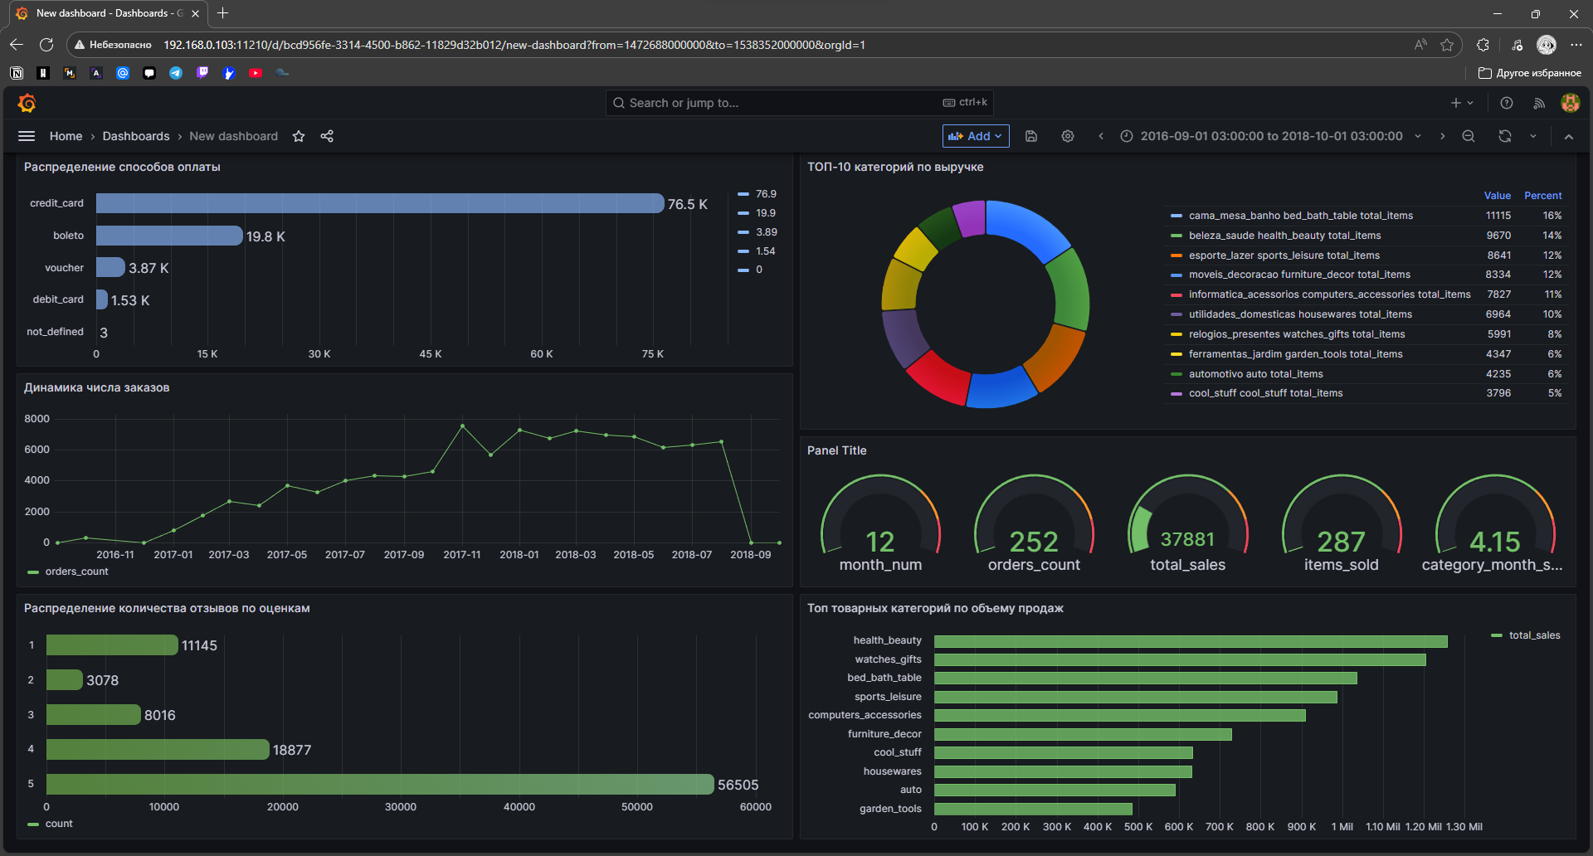
Отчет по работе представить в виде документа, содержащего в себе задания и ответы на задания в заданном формате в данном файле.

